**SCC0220 - Laboratório Introdução à Ciência da Computação II**

**Relatório - Aula 8**

**Alunos NUSP**

Pedro Henrique de Sousa Prestes 15507819

Pedro Lunkes Villela 15484287

**Trabalho 8 - Buscando problemas**

**Busca Binária x Busca Linear**

**🡺 Comentário**

❖ **Busca Binária:** Busca em vetores ordenados usando uma lógica de divisão do vetor em 2 para cada iteração. Sua complexidade é [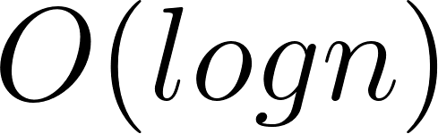](https://www.codecogs.com/eqnedit.php?latex=O(log%20n)#0)

❖ **Busca Linear:** Busca de forma linear checando cada um dos itens do vetor sequencialmente. Sua complexidade é [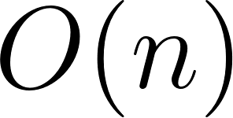](https://www.codecogs.com/eqnedit.php?latex=O(n)#0)

* Para comparar as duas buscas, um vetor é usado e a busca deve retornar o índice do item a ser encontrado.

**🡺 Código**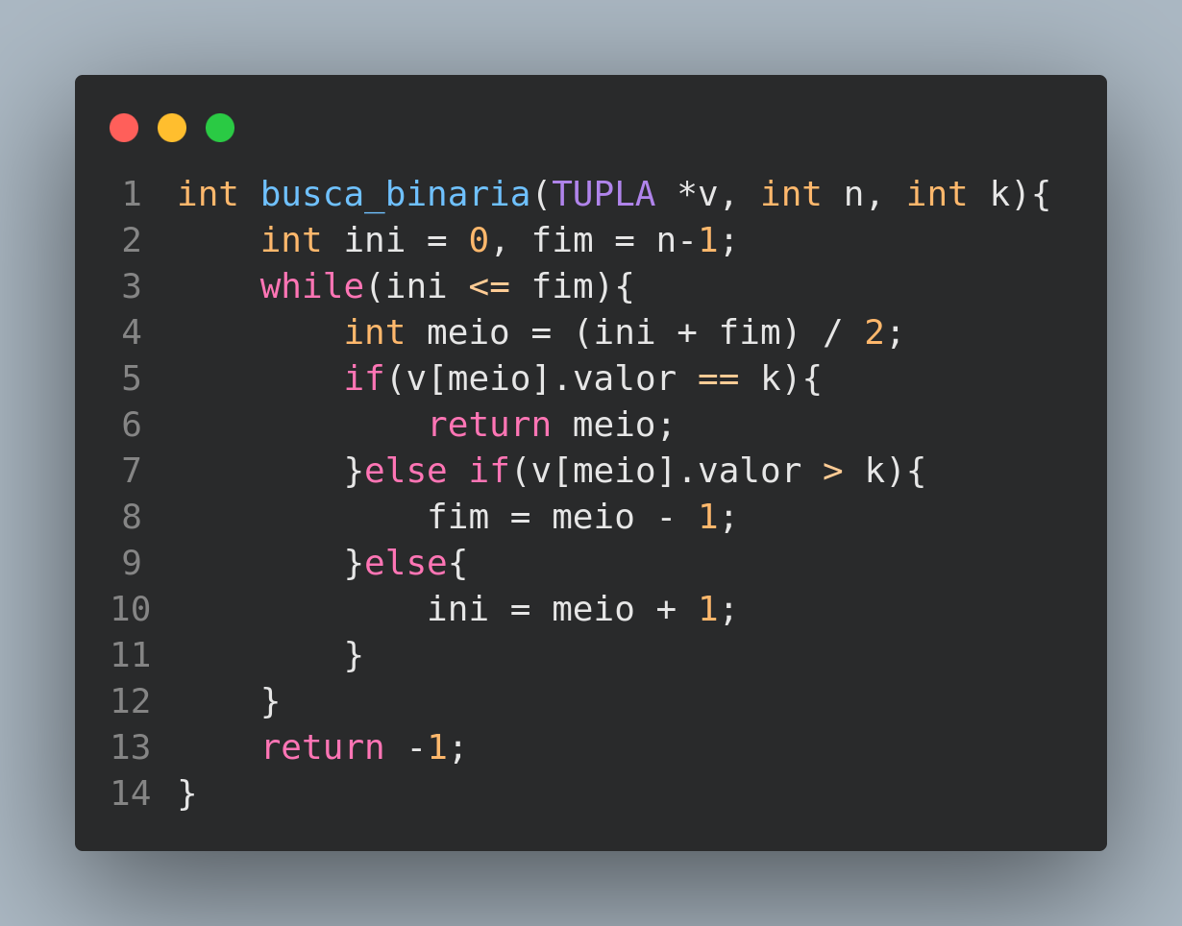

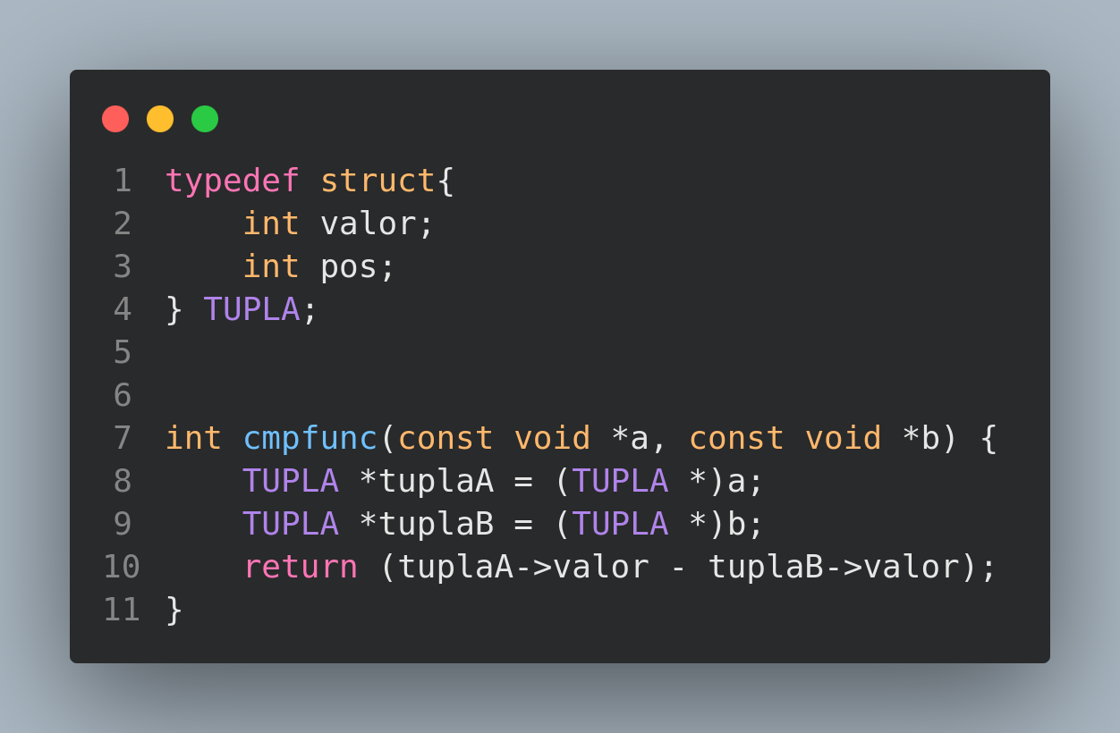

(Código para a busca binária, a tupla é uma struct auxiliar)

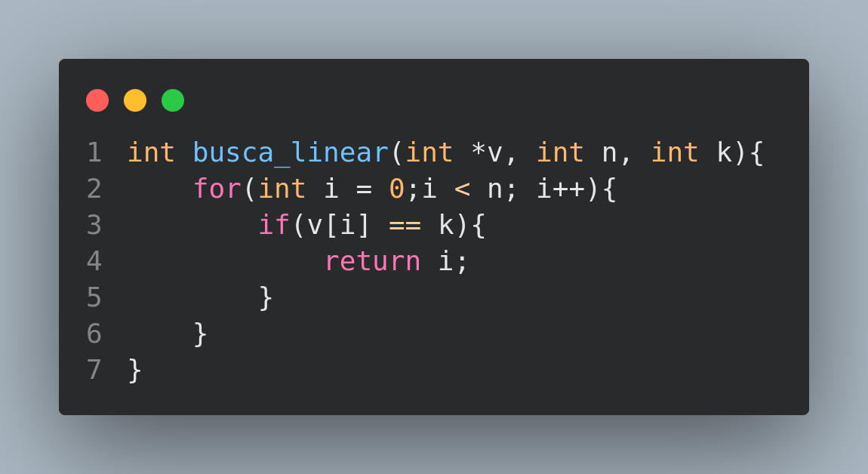

(Código para a busca linear)

**🡺 Saída**

Seguem alguns casos testados comparando o desempenho de ambos algoritmos.

**7° Caso**

Tempo de execução Busca Binária: 0.000002

Tempo de execução Busca Linear: 0.000034

Tempo de execução Busca Binária: 0.000002

Tempo de execução Busca Linear: 0.000035

Tempo de execução Busca Binária: 0.000001

Tempo de execução Busca Linear: 0.000035

**8° Caso**

Tempo de execução Busca Binária: 0.000002

Tempo de execução Busca Linear: 0.000077

Tempo de execução Busca Binária: 0.000002

Tempo de execução Busca Linear: 0.000077

Tempo de execução Busca Binária: 0.000002

Tempo de execução Busca Linear: 0.000076

**9° Caso**

Tempo de execução Busca Binária: 0.000002

Tempo de execução Busca Linear: 0.000437

Tempo de execução Busca Binária: 0.000001

Tempo de execução Busca Linear: 0.001143

Tempo de execução Busca Binária: 0.000002

Tempo de execução Busca Linear: 0.000480

**11° Caso**

Tempo de execução Busca Binária: 0.000008

Tempo de execução Busca Linear: 0.000000

Tempo de execução Busca Binária: 0.000009

Tempo de execução Busca Linear: 0.000000

Tempo de execução Busca Binária: 0.000009

Tempo de execução Busca Linear: 0.000001

**🡺 Conclusão**

Como esperado, a busca binária mostrou-se mais efetiva do que a busca linear na maioria dos casos, com exceção do caso 11, já que ela tem que chegar na extremidade do vetor para achar o primeiro termo, enquanto a busca linear acha na primeira iteração. Entretanto, apesar da busca binária ser mais eficiente, seu funcionamento depende do vetor estar ordenado e por isso houve necessidade de usar o *qsort* (tempo de execução desconsiderado).